Guia de React

React é uma biblioteca JavaScript para a criação de interfaces de usuário e, nesse contexto, uma das tecnologias mais utilizadas pelo mercado



Reutilizar códigos acelera o processo de desenvolvimento de uma página já que o programador escreve menos código.

Aprender a criar códigos reutilizáveis, páginas interativas e que recebem, processam e devolvem um valor, é o seu próximo passo na carreira como programador front-end. Você aprenderá a aplicar esses conceitos utilizando a biblioteca React JS que é a tecnologia web com maior número de vagas no mercado.

As principais características do React JS são:

1. Utiliza como base as linguagens HTML, CSS e JavaScript
2. Utiliza o conceito de componentes para criar as páginas
3. Cria Single Page Applications (SPAs)

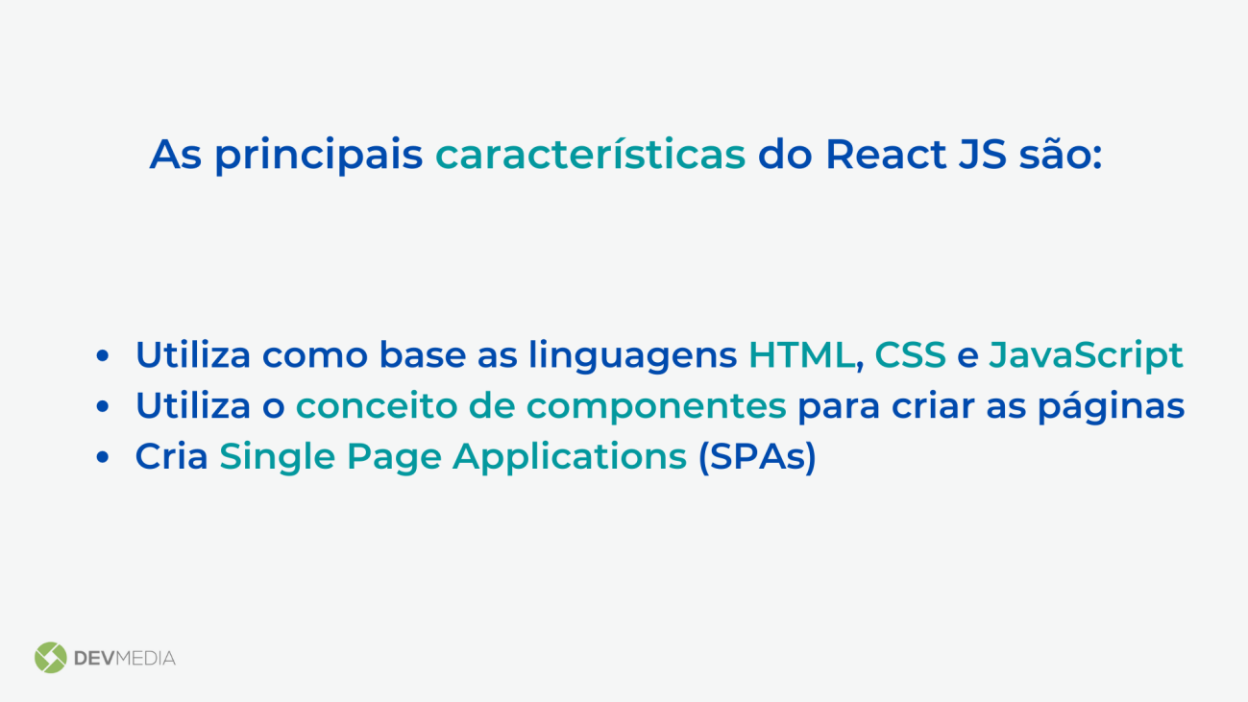

O React JS foi criado pelo Facebook e adotado pela comunidade de programadores front-end que cresce a cada dia. Com isso, diversas empresas adotaram o React JS em seus projetos e aprender a utilizá-lo e te deixa mais próximo de entrar no mercado como programador front-end.

npx create-react-app minha-pagina

Sempre que precisar criar uma aplicação React utilize o mesmo comando 'npx create-react-app'. A única palavra que muda é o nome da aplicação que é inserida no final deste comando.

npm start

No React JS, exibir o conteúdo na tela significa criar uma função que retorna elementos HTML. Essa função é chamada de componente.

import './App.css';

function App() {

return (

<div>

<h1>Hello world</h1>

<p>Com React JS</p>

<p className="autor">Criado por Mateus Correa</p>

</div>

);

}

export default App;